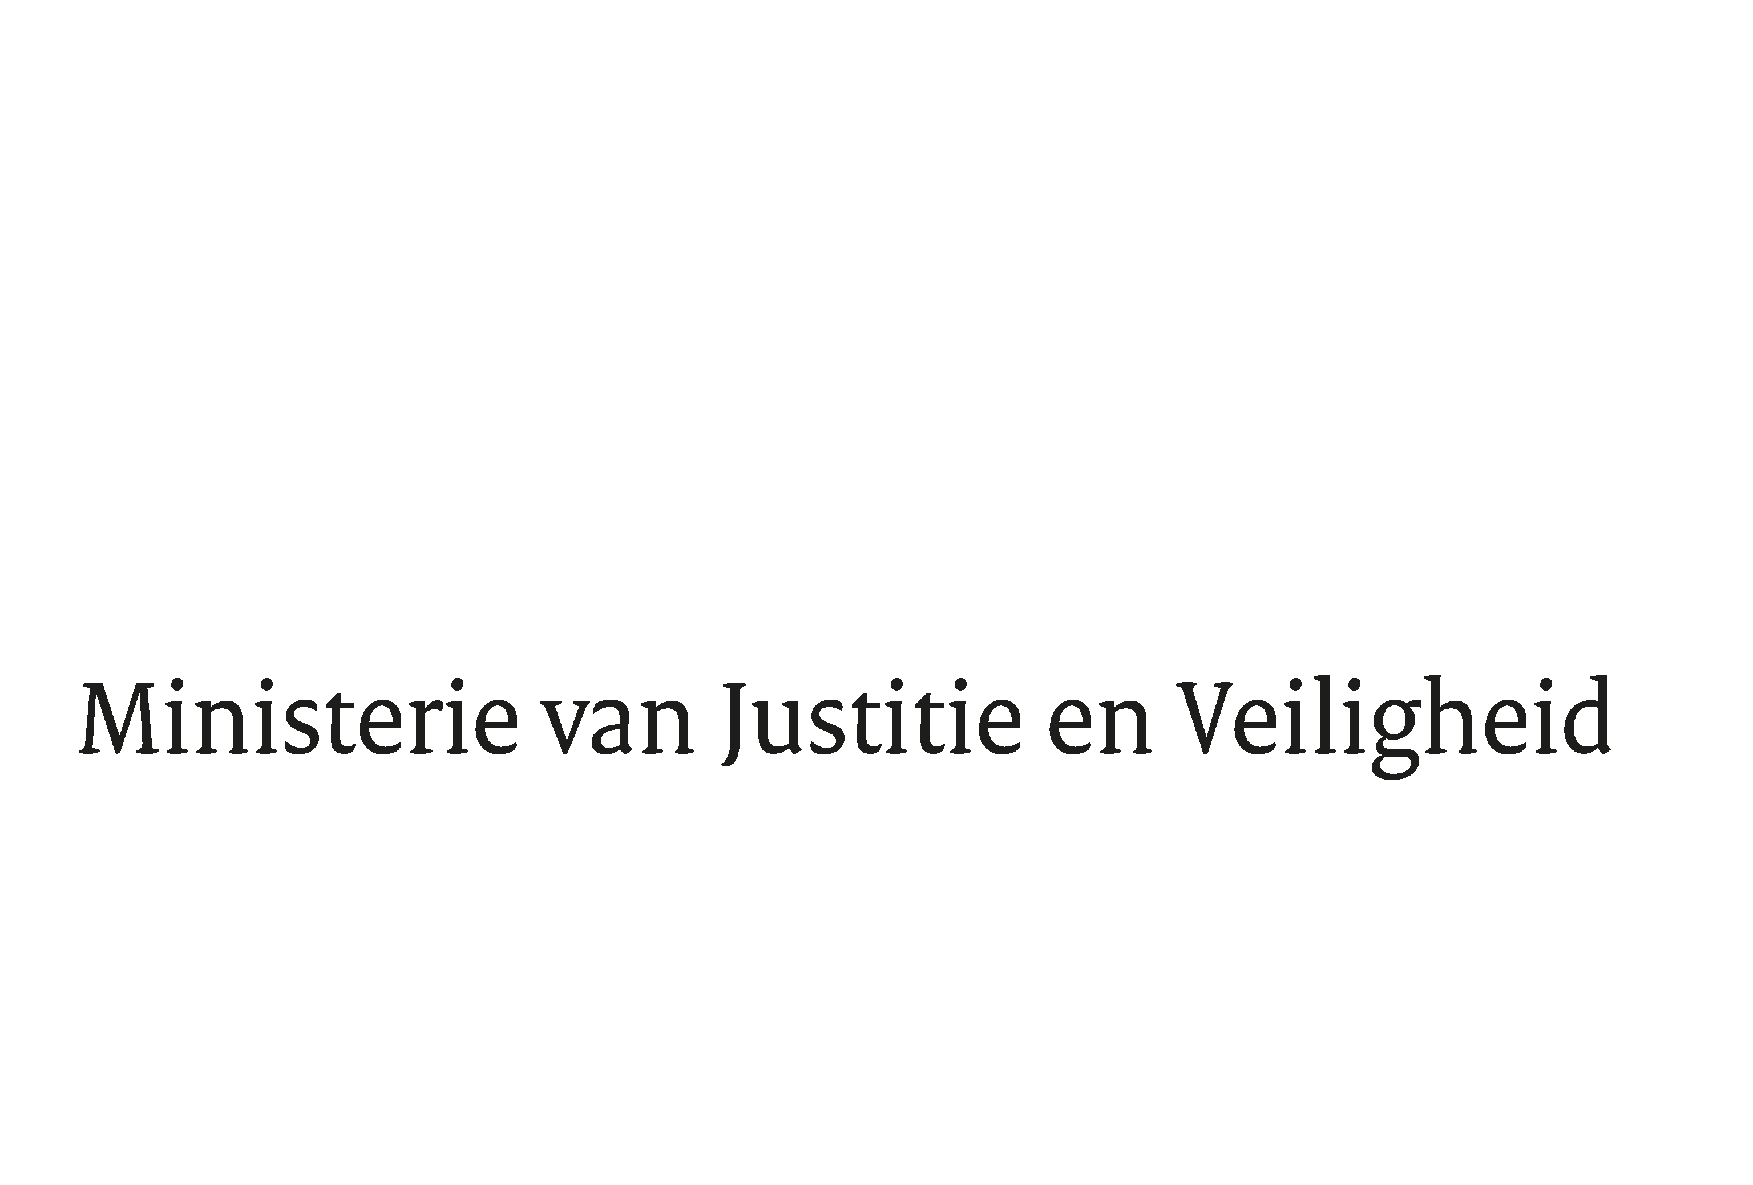

> Retouradres Postbus 20301 2500 EH Den Haag
Aan de Voorzitter van de Tweede Kamer
der Staten-Generaal
Postbus 20018
2500 EA DEN HAAG

Datum | 4 november 2025
Onderwerp | Onderzoek Tussenevaluatie Wet herziening partneralimentatie
Directie Wetgeving en Juridische Zaken
Sector Privaatrecht

Turfmarkt 147
2511 DP Den Haag
Postbus 20301
2500 EH Den Haag
www.rijksoverheid.nl/jenv

Ons kenmerk
6836824

Bijlage
1

Hierbij bied ik uw Kamer aan het onderzoeksrapport ‘Evaluatie Wet herziening partneralimentatie. Tussenevaluatie: evaluatiekader, nul-en tussenmeting’. Het onderzoek is in opdracht van het Wetenschappelijk Onderzoek- en Datacentrum (WODC) uitgevoerd door Regioplan, in samenwerking met dr. mr. Naomi Spalter.

1. Inleiding
Op 1 januari 2020 is de Wet herziening partneralimentatie in werking getreden.
De duur van partneralimentatie die tot dan maximaal twaalf jaar bedroeg is in de wet verkort tot de helft van de duur van het huwelijk met een maximum van vijf jaar.
Er gelden enkele uitzonderingen in de vorm van langere termijnen:
- voor huwelijken langer dan vijftien jaar en waarbij de leeftijd van de alimentatiegerechtigde echtgenoot ten hoogste tien jaar lager is dan de AOW-leeftijd loopt de alimentatietermijn in ieder geval tot het bereiken van deze leeftijd;
- voor huwelijken langer dan vijftien jaar en alimentatiegerechtigden geboren op of voor 1 januari 1970 met een leeftijd van tien jaar onder de AOW-leeftijd bedraagt de termijn tien jaar;
- als uit het huwelijk geboren kinderen nog jonger zijn dan twaalf jaar, eindigt de alimentatie niet eerder dan op het tijdstip waarop het jongste kind twaalf jaar is.

Ook bevat de wet een hardheidsclausule op grond waarvan verlenging van de alimentatietermijn mogelijk is. Als de beëindiging van de alimentatie na het verstrijken van de geldende termijn, gelet op alle omstandigheden van het geval, naar maatstaven van redelijkheid en billijkheid niet kan worden gevergd van de alimentatiegerechtigde, kan de rechter op diens verzoek alsnog een termijn vaststellen.

In de wet is opgenomen dat evaluatie van de wet binnen acht jaar na inwerkingtreding zal plaatsvinden, dus in 2027. Tijdens de behandeling van het wetsvoorstel in de Eerste Kamer is echter verzocht om bepaalde punten al eerder, vijf jaar na inwerkingtreding, te bezien. Deze punten zijn in de tussenevaluatie onderzocht (zie hierna paragraaf 2).

2. Probleemstelling en onderzoeksvragen - uitvoering
De centrale probleemstelling van het onderzoek luidt als volgt:
‘Wat wordt er met de Wet herziening partneralimentatie beoogd en welke veronderstellingen worden gedaan over de wijze waarop deze doelen worden behaald? Welke indicatoren kunnen op basis van de beleidslogica worden onderscheiden en wat was de uitgangspositie voor deze indicatoren ten tijde van de invoering van de Wet? Welke eerste resultaten zijn reeds waarneembaar?’
De bijbehorende onderzoeksvragen zijn onderverdeeld in vragen over de reconstructie van de beleidslogica, het opstellen van indicatoren en het uitvoeren van een nulmeting en zien daarnaast op de specifieke vraagpunten die zijn aangedragen vanuit de Eerste Kamer.

De reconstructie van de beleidslogica komt op het volgende neer:
1) De kortere alimentatieduur is een financiële prikkel voor sneller (meer) arbeidsparticipatie: een lange alimentatieperiode alimentatiegerechtigden niet stimuleert om (meer) te gaan werken. Met de inkorting van de maximumtermijn van partneralimentatie moeten alimentatiegerechtigden sneller in hun eigen inkomen voorzien. Dit geeft alimentatiegerechtigden een stimulans om (meer) te gaan werken, om zodoende (weer) een eigen inkomen te genereren.
2) Door een kortere alimentatieduur kunnen alimentatieplichtigen sneller een nieuw leven opbouwen: een langdurige financiële verantwoordelijkheid van alimentatieplichtigen voor hun ex-partner werkt belemmerend. Een kortere maximumtermijn van partneralimentatie moet ervoor zorgen dat het besteedbaar inkomen van alimentatieplichtigen op kortere termijn stijgt, waardoor zij sneller in staat zijn hun leven na de scheiding vorm te geven.
3) De kortere alimentatieduur leidt tot kortere scheidingsprocedures en minder complexe scheidingen: langdurige partneralimentatie (van maximaal twaalf jaar) (maatschappelijk) wordt steeds meer als onrechtvaardig werd ervaren, met conflict en onvrede tussen ex-partners tot gevolg. De kortere maximale alimentatieduur van vijf jaar draagt ertoe bij dat beide ex-partners zich beter kunnen vinden in de financiële afspraken na een scheiding.

Op basis van de beleidslogica hebben de onderzoekers indicatoren onderscheiden op de niveaus ‘input’, ‘mechanismen’, ‘output’ ‘outcome’ en ‘context’. Het rapport bevat een tabel waarin alle indicatoren zijn opgenomen per niveau, met daarbij ook de bijbehorende databronnen (CBS-microdata, juridische analyse, literatuur en interviews met professionals in het veld), waarmee de indicatoren kunnen worden gemeten.
De nulmeting in het peiljaar 2019 heeft betrekking op de variabelen financiële onafhankelijkheid en arbeidsparticipatie. Voor de tussenevaluatie is de ontwikkeling van de indicatoren voor de wetswijziging (nulmeting, cohort 2017-2019) en daarna (tussenmeting, cohort 2020-2022) uitgewerkt.

In de tussenevaluatie zijn de voorlopige effecten van de wet in kaart gebracht op basis van de vanuit de Eerste Kamer gestelde vragen die zien op het volgende:
1. De economische zelfstandigheid: is de verkorte alimentatieperiode voldoende voor alimentatiegerechtigden om economisch zelfstandig te worden?
2. Financiële consequenties: wat kan worden gezegd over de financiële consequenties van de verkorte alimentatieperiode voor het Rijk?
3. Hardheidsclausule: in hoeverre is de in de hardheidsclausule effectief in het voorkomen van schrijnende situaties?
4. Grensgevallen: zijn er signalen dat de grens van vijftien jaar huwelijk voor de uitzonderingsgevallen te ruim of te beperkt is, gezien de gemiddelde huwelijksduur van vijftien jaar of zijn er signalen dat de grens van kinderen in de leeftijd tot twaalf jaar voor de uitzondering van huwelijken met jonge kinderen te ruim of te beperkt is?

Ook zijn verschillen in uitkomsten bestudeerd tussen personen die te maken hebben met de nieuwe en de oude situatie (cohortstudie).

3. Conclusies van het onderzoek
In het onderzoek wordt onder meer geconcludeerd dat de verkorting van de alimentatieduur tot nu toe geen afzonderlijke, aantoonbare versnelling in arbeidsparticipatie, arbeidsomvang of financiële onafhankelijkheid van alimentatiegerechtigden heeft opgeleverd. Ook zijn er geen aanwijzingen dat alimentatieplichtigen sneller financiële ruimte ervaren om een nieuw leven op te bouwen. Juist de fase na het bereiken van de maximale duur zal belangrijk zijn om vast te stellen of de wet leidt tot duurzaam hogere arbeidsparticipatie en economische zelfstandigheid bij alimentatieplichtigen en meer financieel ruimte bij alimentatieplichtigen.
Er zijn voorts geen duidelijke aanwijzingen dat de verkorting van de duur heeft geleid tot hogere publieke uitgaven. Er zijn enkele aanwijzingen voor extra belastingopbrengsten uit arbeid, maar deze zijn op dit moment nog beperkt en niet eenduidig aan de wetswijziging toe te schrijven.
Op de hardheidsclausule is nog nauwelijks een beroep gedaan vanwege de recente invoering van de wet. Waar dat wel is gebeurd, is door de rechter nog geen verlenging toegekend. Verdere monitoring, meer jurisprudentie én duidelijke richtlijnen binnen de rechtspraak over toepassing zijn volgens de onderzoekers nodig om te beoordelen of de clausule haar beschermende rol op termijn wel kan vervullen.
Er zijn vooralsnog geen concrete signalen gevonden in de literatuur of jurisprudentie dat de grens van vijftien jaar voor huwelijken te ruim of te beperkt is. Deze grens ligt rond de gemiddelde huwelijksduur en kan volgens de literatuur en gesproken professionals daarom in veel gevallen als passend worden beschouwd.
Op basis van de literatuur kan gesteld worden dat de leeftijdsgrens van twaalf jaar mogelijk te laag is, omdat ook de zorg voor oudere kinderen (zoals pubers) intensief kan zijn.

Uit het onderzoek blijkt dat het nog te vroeg is om definitieve conclusies te trekken. Een belangrijke reden hiervoor is ten tijde van het onderzoek voor de meeste alimentatieregelingen onder het nieuwe stelsel de maximumduur van vijf jaar nog niet was verstreken.

4. Aanbevelingen voor de eindevaluatie
In het rapport worden enkele aanbevelingen gedaan m.b.t. de nog uit te voeren eindevaluatie.
De onderzoekers bevelen onder meer aan om de eindevaluatie op zijn vroegst in de tweede helft van 2028 uitvoeren in plaats van in 2027. Dit om de gehele periode van vijf jaar partneralimentatie, plus het jaar na aflopen van deze maximale termijn, goed te kunnen overzien.
Het verdient volgens onderzoekers aanbeveling de effectiviteit van de hardheidsclausule opnieuw te onderzoeken, zodat ook de zaken kunnen worden meegenomen waarbij de maximale alimentatietermijn van vijf jaar is afgelopen en daarnaast de effectiviteit specifiek voor grensgevallen te onderzoeken.
Ook bevelen onderzoekers aan om de wijze waarop het toetsingskader van de hardheidsclausule door de rechter wordt toegepast te bezien. Een strikte toepassing hiervan heeft mogelijk tot gevolg dat de hardheidsclausule ineffectief is om schrijnende gevallen tegen te gaan.

5. Reactie
Ik heb waardering voor de inspanning die de onderzoekers hebben verricht en de wijze waarop zij dit tussenonderzoek gestalte hebben gegeven.

Ik kan mij vinden in het oordeel van de onderzoekers dat het nog te vroeg is om definitieve conclusies te trekken. Verder ben ik van mening dat het onderzoek een goede basis vormt en bruikbare instrumenten bevat voor de uit te voeren eindevaluatie.

Met betrekking tot de aanbevelingen die de onderzoekers voor deze eindevaluatie hebben gedaan kom ik tot het volgende.
De aanbevelingen ten aanzien van de inhoud van de eindevaluatie kunnen worden meegenomen bij de uitvoering van de eindevaluatie.
De aanbeveling over de periode van uitvoering van de eindevaluatie, in de tweede helft van 2028, kan ik niet opvolgen. Deze aanbeveling wijkt af van de wettelijke evaluatiebepaling om de evaluatie binnen acht jaar uit te voeren. Een latere uitvoering zou een wijziging van de wet vergen, waarvan het niet realistisch dat deze tijdig, voor 2027, in werking kan treden. Wel zal het WODC worden gevraagd om de evaluatie op een zo laat mogelijk moment binnen de wettelijke termijn uit te voeren. Mocht uit de eindevaluatie blijken dat deze nog vragen openlaat, dan zal alsdan bezien kunnen worden of hieraan een nog een vervolg moet worden gegeven.

Een afschrift van deze brief alsmede het onderzoeksrapport zijn verzonden aan de voorzitter van de Eerste Kamer der Staten-Generaal.

De Staatssecretaris van Justitie en Veiligheid,

mr. A.C.L. Rutte

De Wet is tot stand gekomen op initiatief van de fracties van VVD (oorspronkelijk het lid Van Oosten, later het lid Van Wijngaarden) PvdA (het lid Récourt, later het lid Kuiken) en D66 (het lid Berndsen-Jansen, later het lid Groothuizen). De duur van de partneralimentatie is geregeld in artikel 1;157 BW.
De regels over de duur van de alimentatie gelden overeenkomstig voor een geregistreerd partnerschap (artikelen 1:80 d en e BW).
In dit onderzoek is naar financiële onafhankelijkheid gekeken, een begrip dat volgens onderzoekers beter aansluit bij de vragen van de Eerste Kamer dan het begrip economische zelfstandigheid. Een kanttekening die onderzoekers daar bijmaken, is dat de huidige drempelwaarde van financiële onafhankelijkheid niet uitsluit dat mensen onder de armoedegrens vallen. In de eindevaluatie moet aandacht zijn voor hoe dit begrip zich verhoudt tot de armoedegrens.

